# Oefenopdracht Bodemonderzoek – Verkennend Bodemonderzoek (NEN5740)

**Deel I: CASES**

*We gaan met de NEN5740 oefenen aan de hand van drie cases. Stel voor de volgende drie situaties de juiste monsternamestrategie op:*

1 .Een stuk land van 40 bij 100 meter is van oorsprong weiland geweest. Het is nooit opgehoogd en bevat geen gedempte sloten. De grondwaterstand is 1,5 m-mv. Er moeten woningen op gebouwd worden.

a. Welke strategie kies je?

b. Hoeveel boringen verricht je en tot welke diepte?

c. Hoeveel peilbuizen plaats je en tot welke diepte?

d. Geef aan hoeveel bodemmonsters en grondwatermonsters je neemt.

Op welke parameters laat je de monsters onderzoeken?

f. Maak een tekening op schaal 1: 1000 en teken de boorpunten en de peilbuizen in.

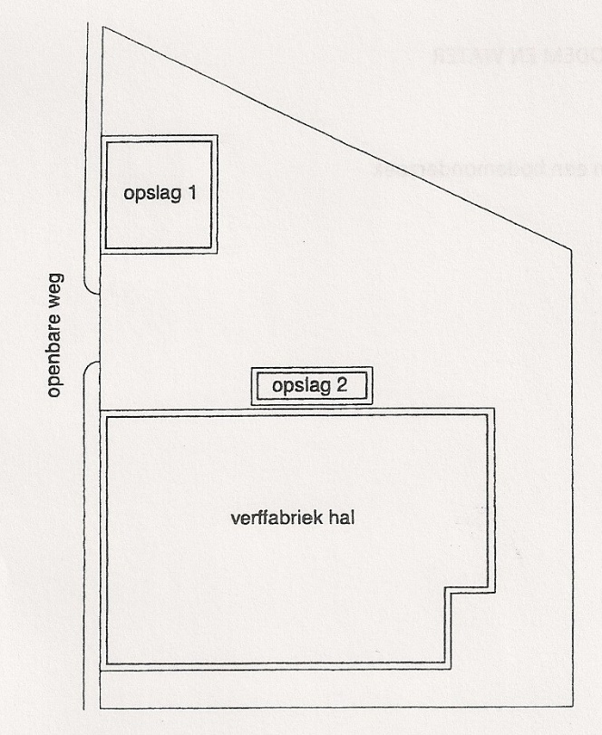

2.Men wil de bodem van een verffabriek (zie Figuur 1 Verffabriek) onderzoeken en kiest ervoor het terrein in deellocatie te splitsen. In de bedrijfshal staan 4 mengunits opgesteld waarin verf wordt gefabriceerd. De hal is voorzien van een betonnen vloer die in slechte staat verkeerd. De opslagruimte (1) voor gevaarlijke stoffen heeft een afdak en de vloer bestaat uit trottoirtegels. De opslagruimte (2) is in gebruik voor de opslag van lege blikken en dozen. Het overige buitenterrein heeft een klinkerverharding. De grondwaterstand is 1,5 m-mv.

a. Welke strategieën kies je voor de deellocaties?

b. Hoeveel boringen verricht je per deellocatie, en tot welke diepte?

c. Hoeveel peilbuizen plaats je en tot welke diepte?

d. Op welke parameters laat je de monsters onderzoeken?

e. Plaats in de tekening van onderstaande figuur de juiste plaats van boringen en peilbuizen. De schaal van de figuur is 1:400.

Figuur Verffabriek

3.Een bedrijf heeft nog een oude stookolietank (10.000 liter) in de grond zitten. De vraag is of de bodem vervuild is doordat de tank misschien is gaan lekken. De onderzijde van de tank bevindt zich op 2.50 m-mv. Het grondwater zit op 2.50-mv. Het bedrijf heeft een nieuwe vergunning voor de wet Milieubeheer nodig.

a. Welke strategie kies je?

b. Hoeveel boringen verricht je en tot welke diepte?

c. Hoeveel peilbuizen plaats je en tot welke diepte?

d. Geef aan hoeveel bodem- en grondwatermonsters je neemt.

e. Op welke parameters laat je de monsters onderzoeken

**Deel II: Losse vragen over de NEN 5740**

1.Welke strategie kies je bij de volgende onderzoeksopdrachten?

a. een lekkende olieafscheider

b. een met zware metalen verdachte ophoog laag van 20 x 20 x 0,5 m

c. een verdacht looierijcomplex met diverse looiputten en opslagplekken van 200 x 100 m

d. het plaatsen van een bovengrondse lpg-tank

e. een gedempte sloot met een door PAK’s verdachte bodem

f. een onverdacht weiland van 100 x 150 m

2. Geef van de in vraag 1 genoemde situaties aan:

- Het aantal boringen en de diepte ervan.

- Het aantal peilbuizen.

- Het aantal grondmonsters.

3.Deze vraag gaat over een in situ partijkeuring van een oppervlak van 1 ha en 1.5 m diepte.

a. Om hoeveel m3 grond gaat het hier

b. Welke ruimtelijke eenheden kies je?

c. Hoeveel monsterpunten per ruimtelijke eenheid kies je?

d. Hoeveel emmers gaan er uiteindelijk naar het lab?